**信息上传操作**

1.打开分院网站 gjjl.zjbti.net.cn点击底部管理入口

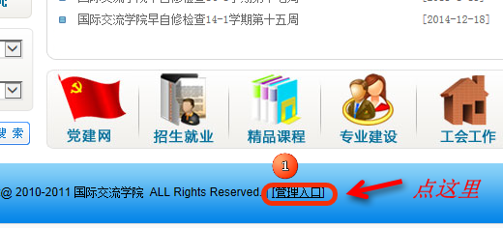

进入管理页面

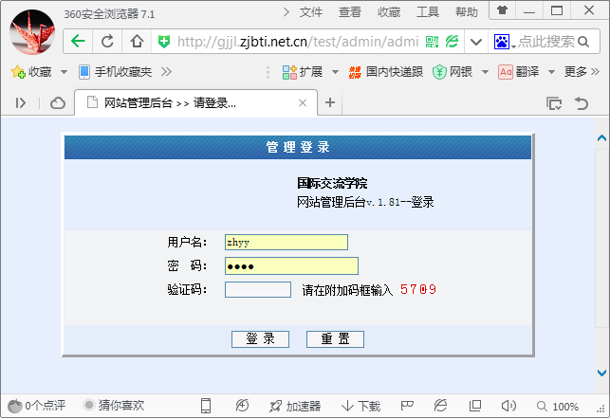

2.用分配的用户名密码登录到管理页面

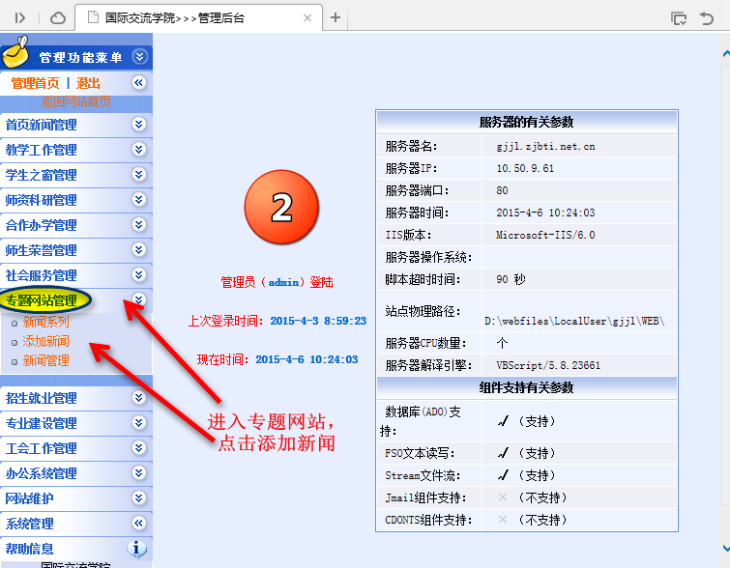

3.选择相应栏目进行文件添加

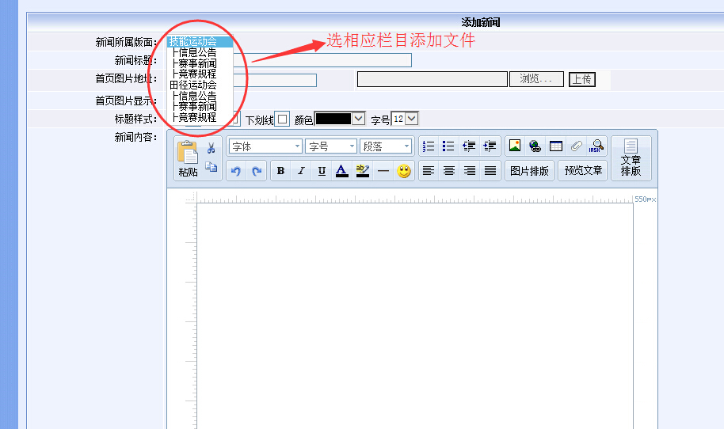

4.点击底部“新闻添加”完成文件录入。